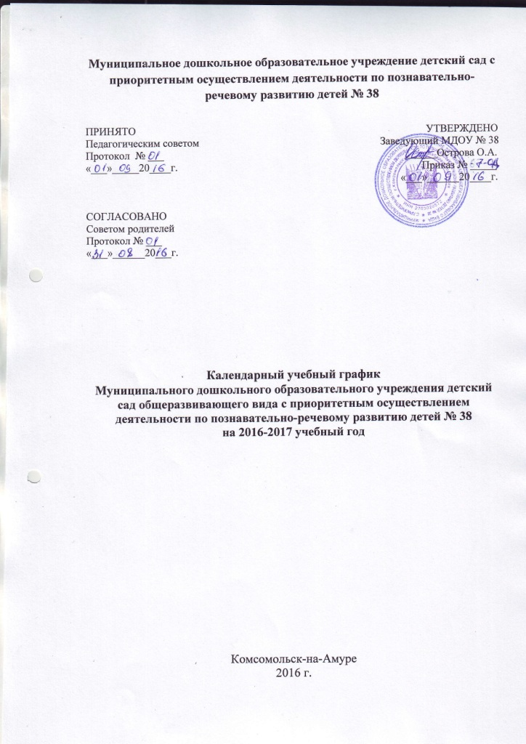
Пояснительная записка

Календарный учебный график является локальным нормативным документом, регламентирующим общие требования к организации образовательного процесса в 2016-2017 учебном году в МДОУ детский сад общеразвивающего вида № 38 (далее - МДОУ).
Календарный учебный график МДОУ разработан в соответствии со следующими нормативными документами:
- Федеральным законом «Об образовании в Российской Федерации» от 29.12.2012 г. (статья 2, пункт 9)
- СанПиН 2.4.1.3049-13 «Санитарно-эпидемиологические требования к устройству, содержанию и организации режима работы в дошкольных организациях»;
- Федеральным государственным образовательным стандартом дошкольного образования (Утвержден приказом Министерства образования и науки Российской Федерации от 17 октября 2013 г. N 1155)
- Уставом ДОУ

Календарный учебный график учитывает в полном объеме возрастные психофизические особенности воспитанников и отвечает требованиям охраны их жизни и здоровья.
Содержание календарного учебного графика включает в себя следующие сведения:
- Режим работы ДОУ
- Продолжительность учебного года
- Количество недель в учебном году
- Сроки проведения каникул, их начало и окончание
- Сроки проведения мониторинга
- Праздничные дни
- Мероприятия проводимые в летний оздоровительный период

Режим работы ДОУ: 12 часов (с 7.00-19.00), рабочая неделя состоит из 5 дней, суббота и воскресенье – выходные дни. Согласно статье 112 Трудового кодекса РФ, а также Постановления о переносе выходных дней Правительства РФ от 24.09.2015 г. № 1017 в календарном учебном графике учтены нерабочие (выходные и праздничные дни).
Продолжительность учебного года составляет 36 недель (1 и 2 полугодия) без учета каникулярного времени.
В соответствии с ФГОС ДО целевые ориентиры не подлежат непосредственной оценке, в том числе в виде педагогической диагностики (мониторинга), и не являются основанием для их формального сравнения с реальными достижениями детей. Однако педагоги в ходе своей работы выстраивают индивидуальную траекторию развития каждого ребенка. Для оценки индивидуального развития проводится педагогическая диагностика (оценка индивидуального развития дошкольников, связанная с оценкой эффективности педагогических действия и лежащая в основе его дальнейшего планирования) в начале и в конце учебного года. Педагогический мониторинг проводится в ходе наблюдений за активностью детей в спонтанной и специально организованной деятельности.
Праздники для воспитанников в течение учебного года планируются в соответствии с Годовым планом работы ДОУ на учебный год.
Организация каникулярного отдыха в детском саду имеет специфику и определяется задачами воспитания в дошкольном учреждении. Для эффективного физиологического и психологического развития детей планирование каникулярного отдыха тщательно продумывается.
Воспитательно-образовательная работа в летний оздоровительный период планируется в соответствии с Планом работы на летний период, а также с учетом климатических условий.
Календарный учебный график обсуждается и принимается педагогическим советом, утверждается приказом заведующего ДОУ. Все вносимые изменения в годовой учебный график утверждаются приказом заведующего образовательного учреждения и доводятся до всех участников образовательного процесса.
Муниципальное дошкольное образовательное учреждение детский сад общеразвивающего вида № 38, в установленном законодательством Российской Федерации порядке, несет ответственность за реализацию не в полном объеме образовательных программ в соответствии с календарным учебном графиком.

Организация образовательного процесса

1.Режим работы учреждения
Продолжительность учебной недели |  | 5 дней (с понедельника по пятницу)
Время работы возрастных групп |  | 12 часов в день (с 7.00 до 19.00)
Нерабочие дни |  | Суббота, воскресенье и праздничные дни
2.Продолжительность учебного года
Учебный год | с 01.09.2016 по 31.05.02017 | 36 недель
Iполугодие | с 01.09.2016 по 31.12.2016 | 16 недель
II полугодие | с 09.01.2017 по 31.05.2017 | 20 недель
3. Мероприятия, проводимые в рамках образовательного процесса
3.1. Оценка индивидуального развития дошкольников, связанная с оценкой эффективности педагогических действий и лежат в основе его дальнейшего планирования
Наименование | Сроки | Количество дней
Педагогическая диагностика | с 15.05.2017 по 26.05.2017 | 2 недели
3. Каникулярное время, праздничные (нерабочие) дни
3.1. Каникулы
 | Сроки/даты | Количество каникулярных недель/праздничных дней
Зимние каникулы | с 26.12.2016 по 08.01.2017 | 2 недели
Летние каникулы | с 01.06.02017 по 31.08.2017 | 13 недель
3.2. Праздничные дни
День народного единства | 4 ноября 2016 г | 1 день
Новогодние праздники | 1-8 января 2017 г | 8 дней
День защитника Отечества | 23-24 февраля 2017 г | 2 дня
Международный женский день | 8 марта 2017 г | 1 день
Праздник Весны и Труда | 1 мая 2017 г | 1 день
День Победы | 8-9 мая 2017 г | 2 дня
День России | 12 июня 2017 | 1 день
4. Утренники, вечера развлечений
День знаний | сентябрь | Музыкальный руководитель, воспитатели
Осенний праздник | октябрь | Музыкальный руководитель, воспитатели
Тематический праздник посвященный Дню матери | ноябрь | Музыкальный руководитель, воспитатели
Новогодние утренники:  первая младшая группа  вторая младшая группа  средняя группа  старшая группа  подготовительная к школе группа | декабрь | Музыкальный руководитель, воспитатели
Спортивный зимний праздник | январь | Музыкальный руководитель, воспитатели
День защитника Отечества | февраль | Музыкальный руководитель, воспитатели
Утренники, посвященные 8-му Марта  вторая младшая группа  средняя группа  старшая группа  подготовительная к школе группа | март | Музыкальный руководитель, воспитатели
Выпускной бал | май | Музыкальный руководитель, воспитатели
5. Мероприятия, проводимые в летний оздоровительный период
Наименование |  | Сроки/даты
Тематический праздник «Здравствуй, лето» |  | 1.06.2017
Досуг «Я выполняю правила безопасности» |  | 10.06.2017
Спортивный досуг «Здоровое поколение – здоровая Россия» |  | 15.06.2017
Неделя театрализации «Что такое доброта» |  | 1.07.2017-08.07.2017
Физкультурно-оздоровительное мероприятие «Дорожный марафон» |  | 11.07.2017 – 15.07.2017
Музыкальное развлечение «Путешествие в страну цветов » |  | 20.07.2017
Физкультурно-оздоровительное мероприятие «Береги свою планету, ведь другой на свете нету!» |  | 11.08.2017
Летний спортивный праздник |  | 30.08.2017
Конкурсы и выставки детских творческих работ |  | июнь-август
Экскурсии на природу |  | июнь-август
Целевые прогулки |  | июнь-август
Мероприятия тематических дней |  | июнь-август

Единый график проведения мониторинговых исследований в ДОУ
Мониторинг |  | Цели | Сроки | Ответственный
Мониторинг образовательного процесса. Педагогическая диагностика |  | Изучению подлежит динамика освоения детьми образовательной программы детского сада по всем образовательным областям. | V | Воспитатели
Мониторинг образовательных условий | 1.Материально-технические условия | Основная цель мониторинга: оценка соответствия созданных в детском саду материально-технических условий заданным нормативам и правилам, выявление нужд для обеспечения образовательного процесса необходимым оборудованием и материалами. | IX | Завхоз
 | 2.Предметно-развивающая среда | Цель мониторинга: оценка развивающего потенциала предметной среды в группах и других помещениях, а также прогулочного участка детского сада. | X | Заместитель заведующего по ВМР
 | 3.Кадровые условия | Основная цель мониторинга: сбор информации о потенциале кадрового состава (педагогах и обслуживающем персонале) | X | Заведующий
 | 4. Финансовые условия | Основная цель мониторинга: учет поступающих из разных источников и расходуемых для организации образовательного процесса материальных средств | XII | Заведуюзий

